Проведение мероприятий по целевому проекту
«Добрая дорога детства»
За октябрь 2018 года
4.10.2018 года во всех объединения МАУ ДО ДЮЦ «Импульс» проводились минутки безопасности» по правилам дорожного движения. Педагоги д/о, зав. студией «Автостоп» знакомили ребят с правилами поведения на остановке и в общественном транспорте. Всего приняло участие 169 человек
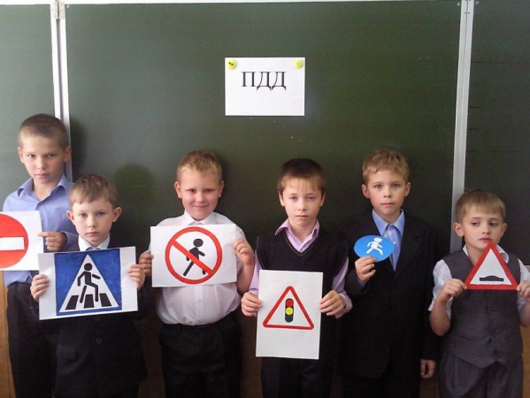
Объединение «Светофор»
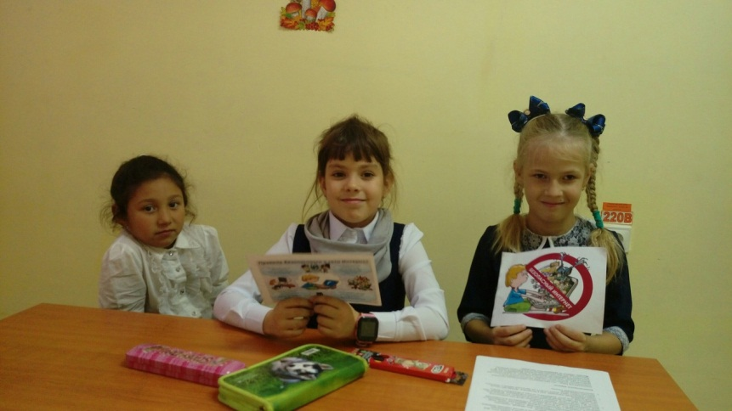
Объединение «Познай себя»
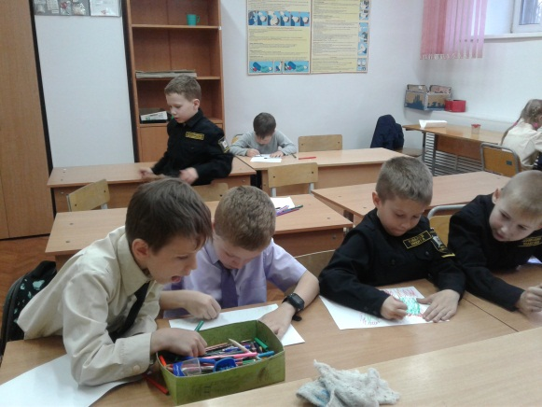
Объединение «Фиксики»

9.10.2018 года на микрорайоне «Овощесовхоз» педагогом д/о Леонтьево Е.А. проводилась акция «А вы соблюдаете правила дорожного движения?». Ребята сами изготовили листовки и раздавали их прохожим на микрорайоне.
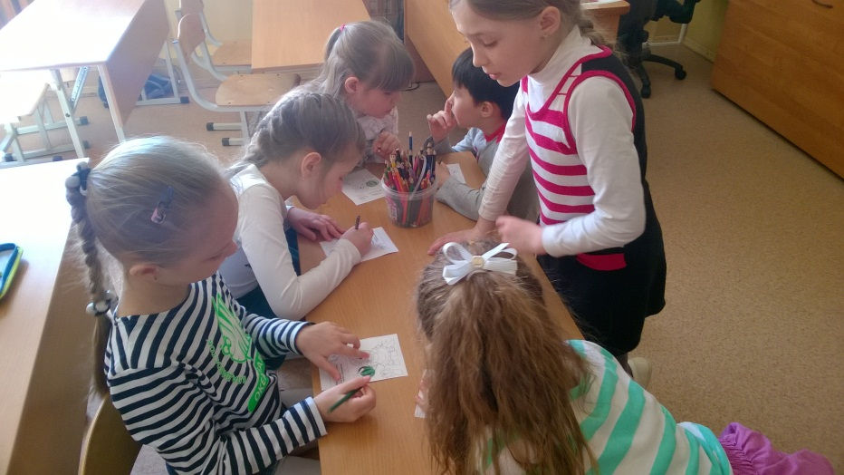

12.10.18 В объединении «Познай себя» , «Фиксики» проведена викторина «Знай, умей, соблюдай». Викторину проводила педагог д/о Макина О.О.

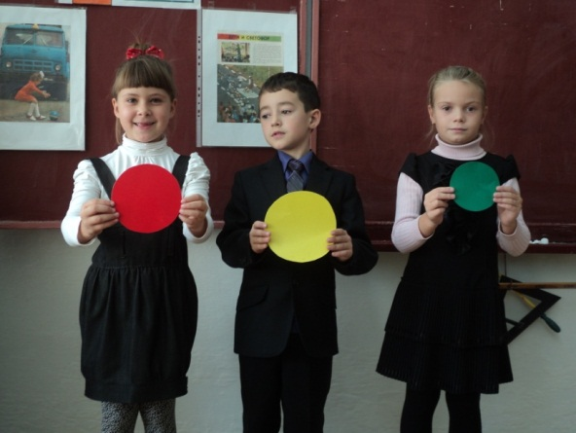

26.10.18 В объединении «Автостоп» Подготовка водителей транспортных средств категории « В»проводилась Викторина «Век автомобиля» к празднованию «Дня Автомобилиста» .Ребята познакомились с историей создания автомобиля, первыми изобретателями автомобиля, как зарубежными, так и отечественными, узнали много нового о первых автомобильных заводах –мастерских в царской России. В заключении мероприятия провели викторину «Автомобили, автомобили» Победителями стали все!
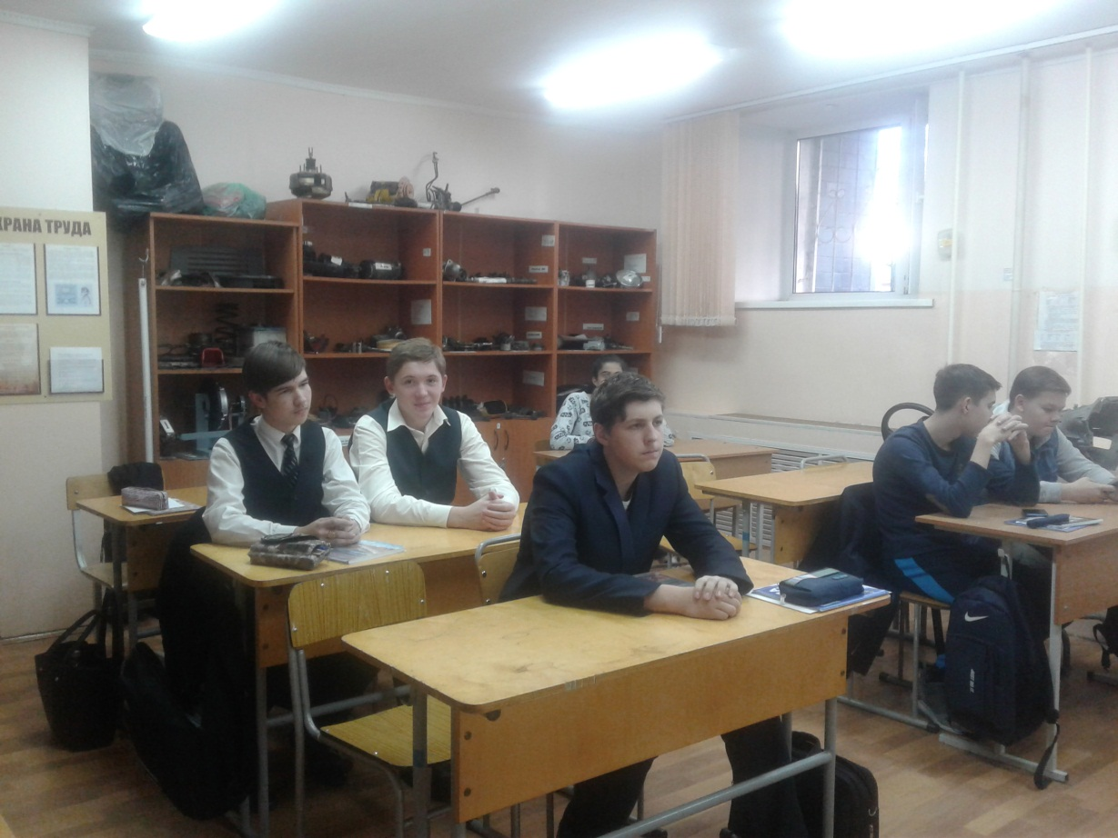

30.10.2018 в рамках каникулярного времени в объединении «Светофор» педагог д/о Леонтьева Е.А. проводилась акция «Зебра»
